FANUS FEAT EDA SELÇUK “NE TADI VAR BU DÜNYANIN”
Gitarda Tolga Özbey ve Kublai Kapsalis’ten oluşan Fanus grubu, Türkçe sözleri Fecri Ebcioğlu’na, düzenlemesi grup üyelerinden Kublai Kapsalis ve Tolga Özbey’e ait olan FANUS FEAT EDA SELÇUK “NE TADI VAR BU DÜNYANIN” isimli ikinci single’ları ile müzikseverlerle buluşuyor.
İlk olarak 1969 yılında Ajda Pekkan tarafından seslendirilen, yıllar içerisinde pek çok sanatçı tarafından yorumlanan “Ne Tadı Var Bu Dünyanın” isimli şarkı, Fanus’un modern rock yorumuyla Eda Selçuk’un dingin sesinin buluştuğu featuring ile sunuluyor. FANUS FEAT EDA SELÇUK “NE TADI VAR BU DÜNYANIN” single’ının mix’i ve mastering’i Kublai Kapsalis tarafından yapıldı.
“NE TADI VAR BU DÜNYANIN” single’ının kapak fotoğrafını Kaan Batı Özhan çekti. Projenin kapak tasarımı Ramazan Oğuz tarafından hazırlandı.
Ossi Müzik etiketiyle yayınlanan FANUS FEAT EDA SELÇUK “NE TADI VAR BU DÜNYANIN” single’ının; yapımcılığını Hakan Eren, proje koordinatörlüğünü Pelin Erçelik üstlendi.

FANUS FEAT EDA SELÇUK
NE TADI VAR BU DÜNYANIN | 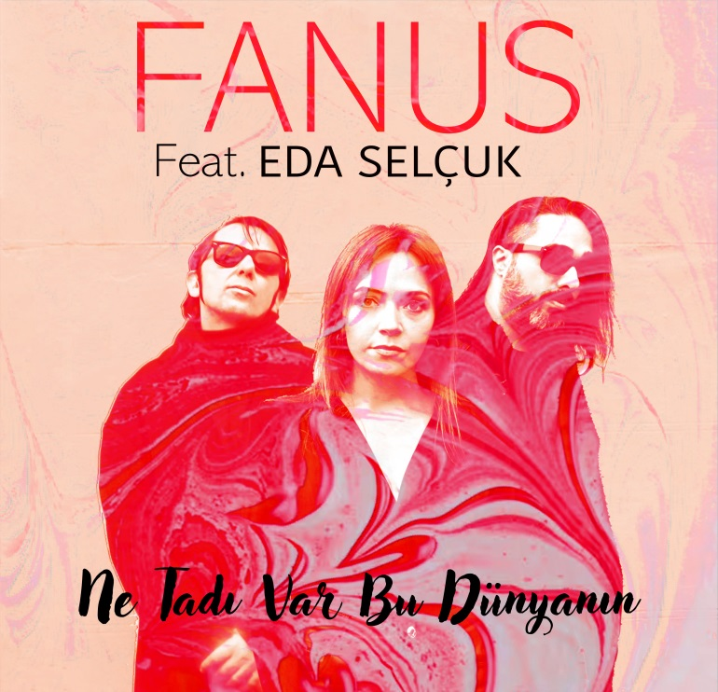
Gelmezsen, dönmezsen
Öpmezsen, sevmezsen
Ne tadı var bu dünyanın
Ne hayat ne rüyanın
Ne bugünün ne yarının
Ne sensiz hatıranın
Ağlamaya var mı nazım
Yorgun düştü gözüm
Vazgeçerim elbette ben
Dönmez, sevmez, öpmezsen
Ne anlarım ben bu aşktan
Dudakların uzakta
Vazgeçtim ben bu sevgiden
Sen düştün kalbimden
Türkçe Söz Yazarı: Fecri Ebcioğlu
Düzenleme: Kublai Kapsalis - Tolga Özbey

FANUS İletişim: Ossi Müzik – Hakan Eren (X: Erenhakan)
0 212 238 68 73 / 0532 291 68 11 birzamanlar@gmail.com / www.ossimuzik.com
Instagram: fanusonline Instagram: eda.selcuk

Medya İletişim Danışmanlığı Maksimum Medya
Gamze Karaman Bostan 0535 655 18 07 - Ali Bostan 0533 411 33 58
FANUS FEAT EDA SELÇUK “NE TADI VAR BU DÜNYANIN” SINGLE’I İLE İLGİLİ BASIN BÜLTENİ - CD KAPAĞI ve
YÜKSEK ÇÖZÜNÜRLÜKLÜ PROJE FOTOLARINI www.ossimuzik.com ADRESİNDE
BASIN ODASI BÖLÜMÜNDEN BİLGİSAYARINIZA İNDİREBİLİRSİNİZ.

